广西陆川县中学2017年春季期高二5月考试卷Ziyuanku.com
化学试题
第I部分 选择题(共48分)
一、单项选择题（本题共16小题，每小题3分，共48分。）
1、水中加入下列溶液对水的电离平衡不产生影响的是（）
A NaHSO₄溶液 B KF溶液 C KAl(SO₄)₂溶液 D NaI溶液
2、常温下，下列各组离子在指定溶液中一定能大量共存的是（ ）
A．常温下加水稀释时c（H⁺）/c（OH﹣）明显增大的溶液：CH₃COO﹣、Ba²⁺、NO₃﹣、Br﹣ ^{WWW.ziyuanku.com}
B．pH=1的溶液中：Na⁺、Fe²⁺、NO₃﹣、SO₄^{2﹣}
C．由水电离的c（OH﹣）=10^{﹣13}mol•L^{﹣1}的溶液中：Na⁺、Cl﹣、CO₃^{2﹣}、NO₃﹣
D．能使淀粉碘化钾试纸显蓝色的溶液：K⁺、SO₄^{2﹣}、S^{2﹣}、SO₃^{2﹣}
3.下列关于有机物的说法错误的是 ( )
A.CCl₄可萃取碘水中的碘
B.石油和天然气的主要成分都是碳氢化合物 $来&源：ziyuanku.com
C.乙醇、乙酸能用饱和Na₂CO₃溶液鉴别
D.苯不能使KMnO₄溶液褪色，因此苯不能发生氧化反应
4. 下列系统命名法正确的是 （ ）
A. 1-甲基-4-乙基戊烷 B. 2,3-二乙基-1-戊烯
C. 2-甲基-3-丁炔 D. 对二甲苯
5． 下列烃在光照下与氯气反应，只生成一种一氯代物的有( )
A．2甲基丙烷 B．戊烷 C．2，2二甲基丁烷 D．2，2二甲基丙烷
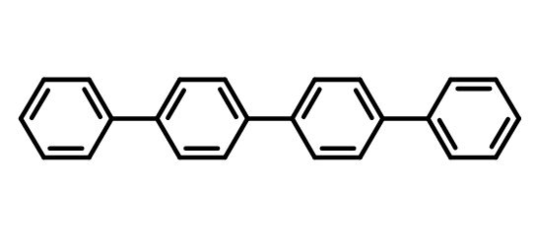
6．四联苯 的一氯代物有( )
A．3种 B．4种 C．5种 D．6种
7.下列有机物分子中，所有原子一定在同一平面内的是 ( )
A．苯乙烯 B．苯乙炔 C．甲苯 D．乙醛
8．下列说法正确的是( )
A.凡是能发生银镜反应的有机物都是醛
B.醛类既能被氧化为羧酸，又能被还原为醇
C.完全燃烧等物质的量的乙醛和乙炔，消耗氧气的质量不相等

D.在水溶液里，乙酸分子中的—CH₃可以电离出H＋
9.某化合物6.4g在氧气中完全燃烧，只生成8.8g CO₂和7.2 g H₂O。下列说法正确的是( )
A.该化合物仅含碳、氢两种元素 B.该化合物中碳、氢原子个数比为1:4
C.无法确定该化合物是否含有氧元素 D.该化合物一定是C₂H₈O₂
10．下列实验操作或装置(略去部分夹持仪器)正确的是( )
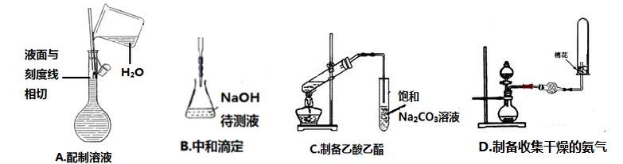
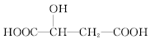
11．苹果酸的结构简式为下列说法正确的是( )
A．苹果酸中能发生酯化反应的官能团有2种 B．1 mol苹果酸可与3 mol NaOH发生反应
C．1 mol苹果酸与足量金属Na反应生成1 mol H₂ D．苹果酸可以发生银镜反应
12.下列哪一种试剂可以鉴别乙醇、乙醛、乙酸、甲酸四种无色溶液( )
A．银氨溶液 B．浓溴水 WWW.ziyuanku.com$来&源：ziyuanku.com
C．新制Cu(OH)2浊液 D．FeCl3溶液
13．下列说法正确的是( )
A．室温下，在水中的溶解度：丙三醇>苯酚>1氯丁烷
B．用核磁共振氢谱不能区分HCOOCH₃和HCOOCH₂CH₃
C．用Na₂CO₃溶液不能区分CH₃COOH和CH₃COOCH₂CH₃
D．油脂在酸性或碱性条件下均可发生水解反应，且产物相同
14. 有8种物质：①乙烷；②乙烯；③乙炔；④苯；⑤甲苯；⑥溴乙烷；⑦聚丙烯；⑧环己烯。其中既不能使酸性KMnO4溶液褪色，也不能与溴水反应使溴水褪色的是( )
A．①②③⑤ B．④⑥⑦⑧ C．①④⑥⑦ D．②③⑤⑧
15．巴豆酸的结构简式为CH₃—CH===CH—COOH。现有①氯化氢、②溴水、③纯碱溶液、④2－丁醇、⑤酸性KMnO₄溶液，试根据巴豆酸的结构特点，判断在一定条件下，能与巴豆酸反应的物质是( )
A．只有②④⑤ B．只有①③④
C．只有①②③④ D．全部
16.CPAT 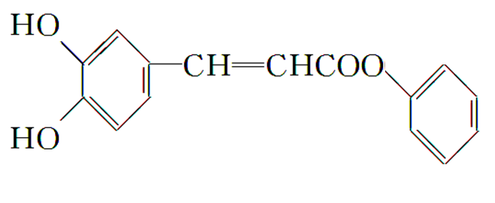是重要的有机材料，下列说法正确的是( )
①1 mol CPAT最多消耗3 mol NaOH ②1 mol CPAT最多消耗4 mol Br₂ ③1 mol CPAT最多消耗7 mol H₂
④CPAT可发生聚合反应，聚合物分子中含有3种官能团
A. ①②③ B.②③ C. ①③④ D. ①②③④
第Ⅱ卷(非选择题，共52分)
二、非选择题（本题共4小题，共52分）
17．（12分）根据下面的反应路线及所给信息填空：
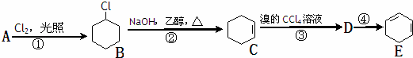
（1）A的结构简式是 ，名称是 ；
（2）填写以下反应的反应类型：① ；③ ；
（3）反应④的反应试剂及反应条件 ；
（4）反应②的化学方程式为 ；
B水解的化学方程式为 ．中/华-资*源%库
18．（10分）乙烯是一种重要的化工原料，以乙烯为原料衍生出部分化工产品的反应如下（部分反应条件已略去）。
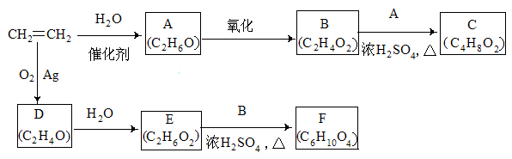
请回答下列问题：
（1）A物质的名称是 。
（2）B和A反应生成C的化学方程式为 ，该反应的类型为 。
（3）D为环状化合物，其同分异构体与银氨溶液反应的化学方程式为 。
（4）F的结构简式为 。
19．化学－有机化学基础(16分)
叶酸是维生素B族之一，可以由下列甲、乙、丙三种物质合成。
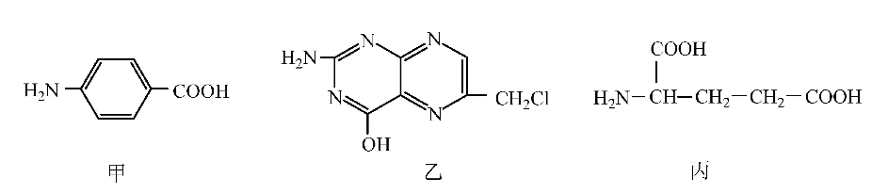
（1）甲中显酸性的官能团是 ，甲发生缩聚反应的方程式 。
（2）下列关于乙的说法正确的是 (填序号)。
a．分子中碳原子与氮原子的个数比是7：5 b．属于芳香族化合物
c．能与盐酸反应 d．属于苯酚的同系物
（3）丁是丙的同分异构体，且满足下列两个条件，丁的结构简式为 。
a．含有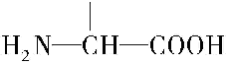 b．在稀硫酸中水解有乙酸生成
（4）1mol丙与足量金属钠反应，可生成标况下 L氢气
（5）甲可以通过下列路线合成(分离方法和其他产物已经略去)：
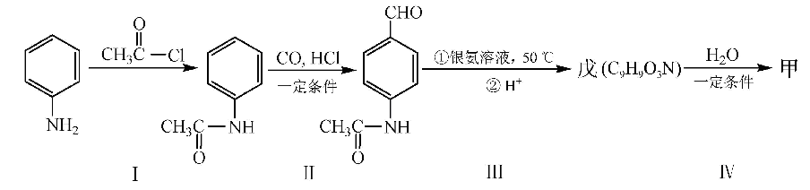
①步骤I的反应类型是 。
②戊的结构简式为 。
③步骤IV反应的化学方程式为 。
20．（14分）功能高分子P的合成路线如下：
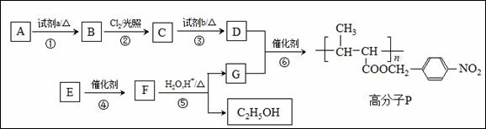
（1）A的分子式是C₇H₈，其结构简式是___________________。
（2）试剂a是_______________。
（3）反应③的化学方程式：_______________。
（4）E的分子式是C₆H₁₀O₂。E中含有的官能团：_______________。
（5）反应④的反应类型是_______________。
（6）已知： 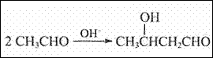。
以乙烯为起始原料，选用必要的无机试剂合成E，写出合成路线（用结构简式表示有机物），用箭头表示转化关系，箭头上注明试剂和反应条件）。

化学答案
1－5DADDD 6-10CBBBB 11-16ACACDB
17. （共12分（1）（2分； 环己烷；（2分）Ziyuanku.com
（2）取代反应；加成反应；（各1分）
（3）NaOH的醇溶液、加热；（2分
（4）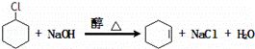
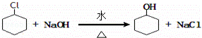 （各2分）
18. （10分）
（1）乙醇（2）C₂H₅OH+ CH₃COOH →CH₃COOC₂H₅+H₂O 酯化反应
（3） CH₃CHO + 2Ag（NH₃）₂OH → CH₃COONH₄ +2Ag +3 NH₃ +H₂O
(4)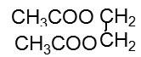
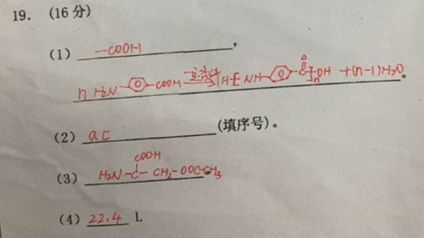
20. （14分）
（1）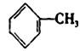（2）浓硫酸和浓硝酸（3）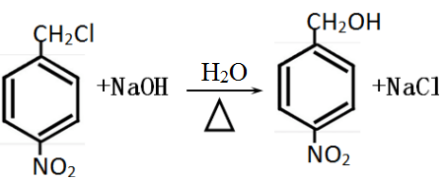
（4）碳碳双键、酯基（5）加聚反应
（6）